Biến thách thức trong đại dịch Covid-19 thành cơ hội
Hiện nay, đại dịch Covid-19 diễn biến ngày một phức tạp, nó khiến nền kinh tế trì trệ, cuộc sống con người hoàn toàn xáo trộn và luôn ở trạng thái lo ngại... và cùng với đó chính là việc học sinh - sinh viên không thể tới trường. Một trong những điều đáng lo ngại nhất khi tình hình dịch bệnh không biết bao giờ mới ổn định. Có người cho rằng, việc học sinh - sinh viên nghỉ dài có thể gây ra những lỗ hổng kiến thức nhưng phần lớn phụ huynh đều đồng ý vì lo ngại sức khỏe của con em mình và cộng đồng. Nói chung, việc cho học sinh - sinh viên nghỉ học là điều tất yếu và thực sự cần thiết, nhưng không đến trường không có nghĩa là ngừng học. Nếu bạn muốn đảm đảm rằng kiến thức của mình không có lỗ hổng đáng tiếc thì việc đó hoàn toàn tùy thuộc vào ý thức tự học của chính bạn. Dù cho bạn có được đến trường nhưng lại sự lười nhác, lơ đễnh, mải mê với những trò vui thì chắc chắn kết quả học tập chẳng thể khả quan được. Bạn hãy coi đây là “thời cơ tốt nhất” để bản thân tự ôn luyện lại kiến thức, tự rèn luyện để bù đắp những lỗ hổng đã có hoặc nâng cao khả năng với các dạng bài, dạng đề thi khác nhau. Thực tế mà nói, các Sở giáo dục và đào tạo đều triển khai các chương trình học trên sóng truyền hình, thầy cô tạo bài giảng online, bạn toàn có thể học tập tại nhà.
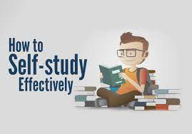
Tự học thật tốt chính là một biện pháp đóng góp vào công tác phòng chống dịch Covid-19, giúp giảm thiểu nguy cơ lây lan dịch bệnh trong cộng đồng. Tinh thần đó cũng luôn được các bạn học sinh trường THCS Cao Bá Quát nói chung, tập thể lớp 8A5 nói riêng hưởng ứng cùng với phương châm học tập suốt đời.
Cũng trong thời gian học online này, học sinh chúng em được các thầy cô giáo hướng dẫn sử dụng rất nhiều phần mềm hữu ích như canva để thiết kế những tấm thiệp chúc mừng ngày 20/10 gửi tới bà, mẹ và các cô, padlet, googleform, powerpoint để nộp và lưu trữ tài liệu hay thiết kế ra những bài tập nhóm, thuyết trình rất bắt mắt.
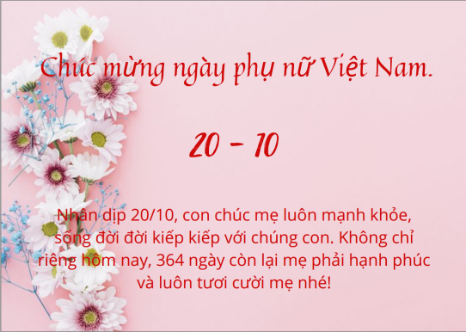
Vì vậy, có thể thấy chúng em đã thực sự biến thách thức thành cơ hội để vượt qua đại dịch. Nhưng một ngày không xa, chúng em vẫn mong được tới trường sớm để gặp lại thầy cô và bạn bè. Chính vì vậy, mọi phương án chống dịch an toàn luôn được chúng em tuyên truyền và thực hiện tốt.

